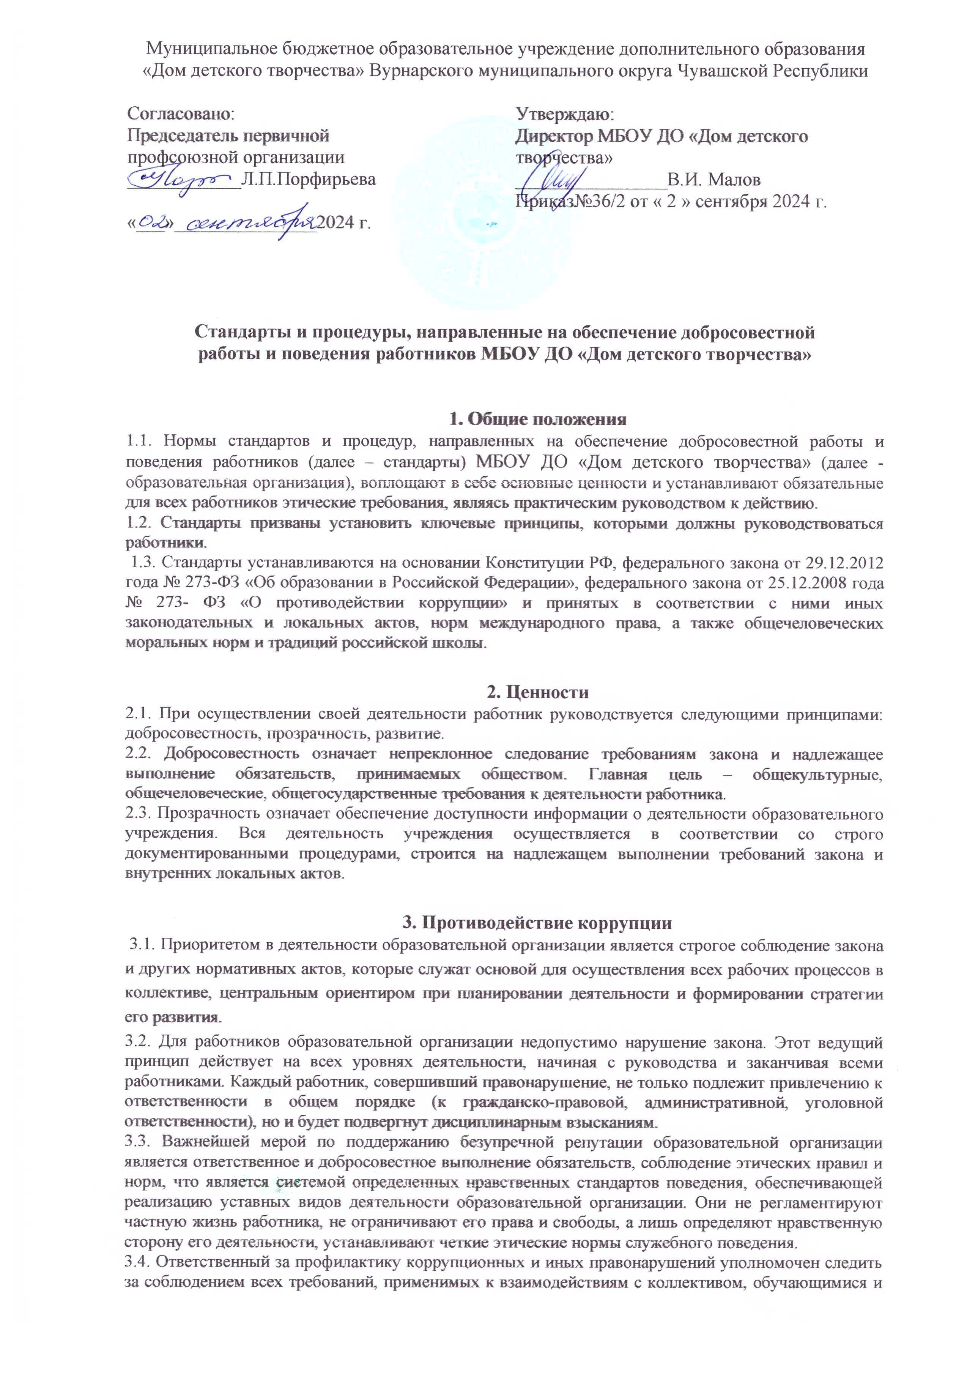
Муниципальное бюджетное образовательное учреждение дополнительного образования «Дом детского творчества» Вурнарского муниципального округа Чувашской Республики

Согласовано:  Председатель первичной  профсоюзной организации  ____________Л.П.Порфирьева  «___»_______________2024 г. | Утверждаю:  Директор МБОУ ДО «Дом детского творчества»  ________________В.И. Малов  Приказ№36/2 от « 2 » сентября 2024 г.

Стандарты и процедуры, направленные на обеспечение добросовестной
работы и поведения работников МБОУ ДО «Дом детского творчества»

1. Общие положения
1.1. Нормы стандартов и процедур, направленных на обеспечение добросовестной работы и поведения работников (далее – стандарты) МБОУ ДО «Дом детского творчества» (далее - образовательная организация), воплощают в себе основные ценности и устанавливают обязательные для всех работников этические требования, являясь практическим руководством к действию.
1.2. Стандарты призваны установить ключевые принципы, которыми должны руководствоваться работники.
1.3. Стандарты устанавливаются на основании Конституции РФ, федерального закона от 29.12.2012 года № 273-ФЗ «Об образовании в Российской Федерации», федерального закона от 25.12.2008 года № 273- ФЗ «О противодействии коррупции» и принятых в соответствии с ними иных законодательных и локальных актов, норм международного права, а также общечеловеческих моральных норм и традиций российской школы.

2. Ценности
2.1. При осуществлении своей деятельности работник руководствуется следующими принципами: добросовестность, прозрачность, развитие.
2.2. Добросовестность означает непреклонное следование требованиям закона и надлежащее выполнение обязательств, принимаемых обществом. Главная цель – общекультурные, общечеловеческие, общегосударственные требования к деятельности работника.
2.3. Прозрачность означает обеспечение доступности информации о деятельности образовательного учреждения. Вся деятельность учреждения осуществляется в соответствии со строго документированными процедурами, строится на надлежащем выполнении требований закона и внутренних локальных актов.

3. Противодействие коррупции
3.1. Приоритетом в деятельности образовательной организации является строгое соблюдение закона и других нормативных актов, которые служат основой для осуществления всех рабочих процессов в коллективе, центральным ориентиром при планировании деятельности и формировании стратегии его развития.
3.2. Для работников образовательной организации недопустимо нарушение закона. Этот ведущий принцип действует на всех уровнях деятельности, начиная с руководства и заканчивая всеми работниками. Каждый работник, совершивший правонарушение, не только подлежит привлечению к ответственности в общем порядке (к гражданско-правовой, административной, уголовной ответственности), но и будет подвергнут дисциплинарным взысканиям.
3.3. Важнейшей мерой по поддержанию безупречной репутации образовательной организации является ответственное и добросовестное выполнение обязательств, соблюдение этических правил и норм, что является системой определенных нравственных стандартов поведения, обеспечивающей реализацию уставных видов деятельности образовательной организации. Они не регламентируют частную жизнь работника, не ограничивают его права и свободы, а лишь определяют нравственную сторону его деятельности, устанавливают четкие этические нормы служебного поведения.
3.4. Ответственный за профилактику коррупционных и иных правонарушений уполномочен следить за соблюдением всех требований, применимых к взаимодействиям с коллективом, обучающимися и их родителями (законными представителями).
3.5. Добросовестное исполнение служебных обязанностей и постоянное улучшение качества предоставления образовательных услуг являются главными приоритетами в отношениях с обучающимися, воспитанниками и их родителями (законными представителями).
3.6. Деятельность образовательной организации направлена на реализацию основных задач образования, на сохранение и укрепление физического и психического здоровья детей, интеллектуальное и личностное развитие каждого ребенка с учетом его индивидуальных особенностей, оказание помощи семье в воспитании детей.
3.7. В отношениях с обучающимися и их родителями (законными представителями) недопустимо использование любых способов прямого или косвенного воздействия с целью получения незаконной выгоды.
3.8. В образовательной организации недопустимы любые формы коррупции, работники образовательной организации в своей деятельности обязаны строго выполнять требования законодательства и правовых актов о противодействии коррупции.
3.9. В случае принуждения работника, родителя (законного представителя) к предоставлению перечисленных незаконных выгод, он обязан незамедлительно уведомить об этом руководителя образовательной организации для своевременного применения необходимых мер по предотвращению незаконных действий и привлечению нарушителей к ответственности.
3.10. В образовательной организации недопустимо осуществление мошеннической деятельности, т.е. любого действия или бездействия, включая предоставление заведомо ложных сведений, которое заведомо или в связи с грубой неосторожностью вводит в заблуждение или пытается ввести в заблуждение какую-либо сторону с целью получения финансовой выгоды или уклонения от исполнения обязательства.
3.11. В образовательной организации недопустимо осуществление деятельности с использованием методов принуждения, т.е. нанесения ущерба или вреда, или угрозы нанесения ущерба или вреда прямо или косвенно любой стороне, или имуществ у стороны с целью оказания неправомерного влияния на действия такой стороны. Деятельность с использованием методов принуждения – это потенциальные или фактические противоправные действия, такие как телесное повреждение или похищение, нанесение вреда имуществу или законным интересам с целью получения неправомерного преимущества или уклонения от исполнения обязательства.
3.12. В образовательной организации недопустимо осуществление деятельности на основе сговора, т.е. между двумя или более сторонами с целью достижения незаконной цели, включая оказание ненадлежащего влияния на действия другой стороны.
3.13. В образовательной организации недопустимо осуществление обструкционной деятельности, не допускается намеренное уничтожение документации, фальсификация, изменение или сокрытие доказательств для расследования или совершение ложных заявлений с целью создать существенные препятствия для расследования, проводимого Комиссией по соблюдению требований к служебному поведению и урегулированию конфликта интересов. Также не допускается деятельность с использованием методов принуждения на основе сговора и/или угрозы, преследование или запугивание любой из сторон с целью не позволить ей сообщить об известных ей фактах, имеющих отношение к тому или иному факту коррупционных действий расследованию, совершаемые с целью создания существенных препятствий для расследования.

4. Обращение с подарками
4.1. По отношению к подаркам в образовательной организации сформированы следующие принципы: законность, ответственность и уместность.
4.2. Предоставление или получение подарка (выгоды) допустимо, только если это не влечет для получателя возникновения каких-либо обязанностей и не является условием выполнения получателем каких-либо действий. Предоставление или получение подарка (привилегии) не должно вынуждать работников тем или иным образом скрывать это от руководителей и других работников.
4.3. Подарками считается любое безвозмездное предоставление какой-либо вещи в связи с осуществлением образовательной организацией своей деятельности.
4.4. Работникам строго запрещается принимать подарки (выгоды), если это может незаконно прямо или косвенно повлиять на осуществление работниками своей деятельности или повлечь для них возникновение дополнительных обязательств.
4.5. В случае возникновения любых сомнений относительно допустимости принятия того или иного подарка, работник обязан сообщить об этом своему руководителю и следовать его указаниям.

5. Недопущение конфликта интересов
5.1. Развитие потенциала сотрудников является ключевой задачей руководства. В свою очередь ключевой задачей работников является сознательное следование интересам общества. В образовательной организации нежелательны конфликты интересов – положения, при котором личная заинтересованность (прямая или косвенная) лица, замещающего должность, замещение которой предусматривает обязанность принимать меры по предотвращению и урегулированию конфликта интересов, влияет или может повлиять на надлежащее, объективное и беспристрастное исполнение им должностных (служебных) обязанностей (осуществление полномочий).
5.2. Во избежание конфликта интересов, работники образовательной организации должны выполнять следующие требования:
5.2.1. Работник обязан уведомить руководителя о выполнении им работы по совместительству или осуществлении иной оплачиваемой деятельности; выполнение работы (осуществление деятельности) может быть запрещено, в случае если такая дополнительная занятость не позволяет работнику надлежащим образом исполнять свои обязанности в образовательной организации;
5.2.2. Работник вправе использовать имущество образовательной организации (в том числе оборудование) исключительно в целях, связанных с выполнением своей трудовой функции.

6. Конфиденциальность
6.1. Работникам образовательной организации запрещается сообщать третьим лицам сведения, полученные ими при осуществлении своей деятельности, за исключением случаев, когда такие сведения публично раскрыты самой образовательной организацией.
6.2. Передача информации внутри организации осуществляется в соответствии с процедурами, установленными внутренними документами.

Лист ознакомления со Стандартами и процедурами,

направленными на обеспечение добросовестной работы и поведение работников

МБОУ ДО «Дом детского творчества»

